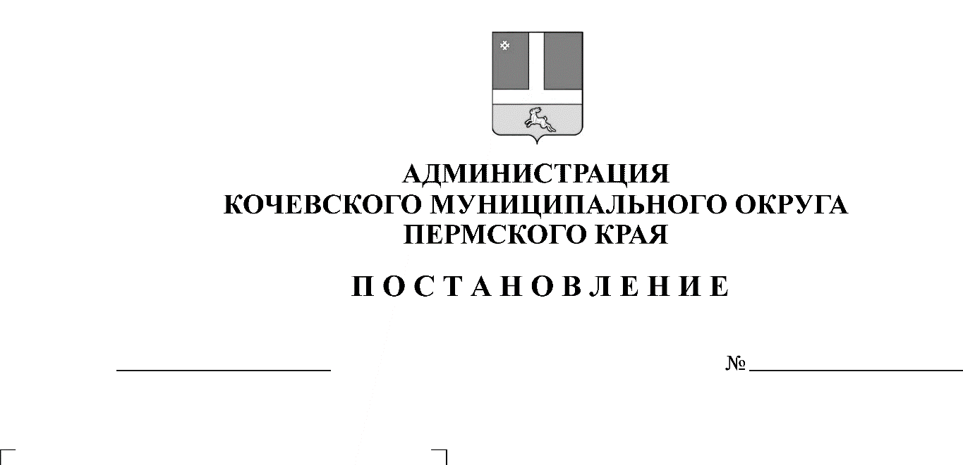
О внесении изменений в муниципальную программу «Развитие культуры, физической культуры и спорта, молодежной политики и туризма в Кочевском муниципальном округе», утвержденную постановлением администрации Кочевского муниципального округа Пермского края от 03.11.2021 № 668-293-01-01
000-293-01-01

00.07.2022

В соответствии со статьей 179 Бюджетного кодекса Российской Федерации, Федеральным законом от 06.10.2003 № 131-ФЗ «Об общих принципах организации местного самоуправления в Российской Федерации», Уставом Кочевского муниципального округа Пермского края, статьей 31 Положения о бюджетном процессе в Кочевском муниципальном округе Пермского края, утвержденного решением Думы Кочевского муниципального округа Пермского края от 26.02.2020 № 36, решением Думы Кочевского муниципального округа Пермского края от 30.06.2022 № 54 «О внесении изменений и дополнений в решение Думы Кочевского муниципального округа Пермского края от 27.12.2021 № 154 «О бюджете Кочевского муниципального округа Пермского края на 2022 год и плановый период 2023 и 2024 годов»,
Администрация Кочевского муниципального округа ПОСТАНОВЛЯЕТ:
1. Внести в муниципальную программу «Развитие культуры, физической культуры и спорта, молодежной политики и туризма в Кочевском муниципальном округе», утвержденную постановлением администрации Кочевского муниципального округа Пермского края от 03.11.2021 № 668-293-01-01, следующие прилагаемые изменения:
1.1. В Паспорте муниципальной программы позицию:

Объемы и источники финансового обеспечения муниципальной программы | Источники финансирования | Расходы, тыс. руб.
 | Источники финансирования | 2022 год | 2023 год | 2024 год | Итого
 | Всего, в том числе: | 48 743,96 | 41 988,43 | 47 488,43 | 138 220,82
 | бюджет муниципального округа | 48 201,41 | 41 806,43 | 47 306,43 | 137 314,27
 | краевой бюджет | 542,55 | 182,00 | 182,00 | 906,55
 | федеральный бюджет | 0,00 | 0,00 | 0,00 | 0,00
 | внебюджетные источники | 0,00 | 0,00 | 0,00 | 0,00
изложить в следующей редакции:
Объемы и источники финансового обеспечения муниципальной программы | Источники финансирования | Расходы, тыс. руб.
 | Источники финансирования | 2022 год | 2023 год | 2024 год | Итого
 | Всего, в том числе: | 49 007,12 | 41 988,43 | 47 488,43 | 138 483,98
 | бюджет муниципального округа | 48 201,41 | 41 806,43 | 47 306,43 | 137 314,27
 | краевой бюджет | 555,71 | 182,00 | 182,00 | 919,71
 | федеральный бюджет | 250,00 | 0,00 | 0,00 | 250,00
 | внебюджетные источники | 0,00 | 0,00 | 0,00 | 0,00

1.2. В приложении 1 к Программе позицию:
Объемы и источники финансового обеспечения подпрограммы | Источники финансирования | Расходы, тыс.руб.
Объемы и источники финансового обеспечения подпрограммы | Источники финансирования | 2022 год | 2023 год | 2024 год | Итого
Объемы и источники финансового обеспечения подпрограммы | Всего, в том числе: | 37 495,50 | 33 261,65 | 37 261,65 | 108 018,80
Объемы и источники финансового обеспечения подпрограммы | бюджет муниципального округа | 37 495,50 | 33 261,65 | 37 261,65 | 108 018,80
Объемы и источники финансового обеспечения подпрограммы | краевой бюджет | 0,00 | 0,00 | 0,00 | 0,00
Объемы и источники финансового обеспечения подпрограммы | федеральный бюджет | 0,00 | 0,00 | 0,00 | 0,00
Объемы и источники финансового обеспечения подпрограммы | внебюджетные источники | 0,00 | 0,00 | 0,00 | 0,00
изложить в следующей редакции:
Объемы и источники финансового обеспечения подпрограммы | Источники финансирования | Расходы, тыс.руб.
Объемы и источники финансового обеспечения подпрограммы | Источники финансирования | 2022 год | 2023 год | 2024 год | Итого
Объемы и источники финансового обеспечения подпрограммы | Всего, в том числе: | 37 758,66 | 33 261,65 | 37 261,65 | 108 281.96
Объемы и источники финансового обеспечения подпрограммы | бюджет муниципального округа | 37 495,50 | 33 261,65 | 37 261,65 | 108 018,80
Объемы и источники финансового обеспечения подпрограммы | краевой бюджет | 13,16 | 0,00 | 0,00 | 13,16
Объемы и источники финансового обеспечения подпрограммы | федеральный бюджет | 250,00 | 0,00 | 0,00 | 250,00
Объемы и источники финансового обеспечения подпрограммы | внебюджетные источники | 0,00 | 0,00 | 0,00 | 0,00

1.3. Приложение 8 к Программе изложить в следующей редакции согласно Приложения 1 к настоящему постановлению.
1.4. Дополнить приложением 9 к Программе в следующей редакции согласно Приложения 2 к настоящему постановлению.
2. Настоящее постановление вступает в силу после официального опубликования в соответствии с Уставом Кочевского муниципального округа Пермского края, подлежит размещению на сайте администрации Кочевского муниципального округа в сети Интернет и применяется к правоотношениям при составлении и исполнении бюджета Кочевского муниципального округа Пермского края, начиная с бюджета на 2022 год и на плановый период 2023 и 2024 годов.

Глава муниципального округа - глава
администрации Кочевского
муниципального округа Пермского края А.Н. Юркин

Приложение 1
к Постановлению администрации
Кочевского муниципального округа Пермского края
от 00.07.2022 № 000-293-01-01

Приложение 8 к Программе

Финансовое обеспечение реализации муниципальной программы
«Развитие культуры, физической культуры и спорта, молодежной политики и туризма
в Кочевском муниципальном округе»
за счет средств бюджета Пермского края
Наименование муниципальной программы, подпрограммы, основного мероприятия, мероприятия | Ответственный исполнитель, соисполнители, участники (ГРБС) | Расходы <1> (тыс. руб.)
 | Ответственный исполнитель, соисполнители, участники (ГРБС) | 2022 год | 2023 год | 2024 год
1 | 2 | 3 | 4 | 5
Муниципальная программа «Развитие культуры, физической культуры и спорта, молодежной политики и туризма в Кочевском муниципальном округе» | всего | 555,71 | 182,00 | 182,00
 | Администрация Кочевского муниципального округа (для МБУ ДО «Кочевская ДШИ») | 182,00 | 182,00 | 182,00
 | Администрация Кочевского муниципального округа (для МБУК «Кочевский МБЦ» и МБУК «Кочевский ЦРК» | 13,16 | 0,00 | 0,00
 | Управление образования администрации Кочевского муниципального округа (для МБОУ «Кочевская СОШ» | 360,55 | 0,00 | 0,00
Подпрограмма 1  «Организация клубного дела и досуга населения, музейного и библиотечного обслуживания в Кочевском муниципальном округе» | Всего | 13,16 | 0,00 | 0,00
 | Администрация Кочевского муниципального округа (для МБУК «Кочевский МБЦ» и МБУК «Кочевский ЦРК» | 13,16 | 0,00 | 0,00
Основное мероприятие 1.3. «Федеральный проект «Творческие люди» | Администрация Кочевского муниципального округа (для МБУК «Кочевский МБЦ» и МБУК «Кочевский ЦРК» | 13,16 | 0,00 | 0,00
Мероприятие 1.3.1. «Государственная поддержка отрасли культуры (государственная поддержка лучших работников сельских учреждений культуры)» | Администрация Кочевского муниципального округа (для МБУК «Кочевский МБЦ» и МБУК «Кочевский ЦРК» ) | 7,90 | 0,00 | 0,00
Мероприятие 1.3.1.1. «Государственная поддержка отрасли культуры (государственная поддержка лучших работников сельских учреждений культуры)» | Администрация Кочевского муниципального округа (для МБУК «Кочевский ЦРК») | 5,27 | 0,00 | 0,00
Мероприятие 1.3.1.2. «Государственная поддержка отрасли культуры (государственная поддержка лучших работников сельских учреждений культуры)» | Администрация Кочевского муниципального округа (для МБУК «Кочевский МБЦ» ) | 2,63 | 0,00 | 0,00
Мероприятие 1.3.2. «Государственная поддержка отрасли культуры (государственная поддержка лучших сельских учреждений культуры)» | Администрация Кочевского муниципального округа (для МБУК «Кочевский МБЦ» ) | 5,26 | 0,00 | 0,00
Подпрограмма 2  «Организация дополнительного образования художественно-эстетической направленности Кочевского муниципального района» | всего | 182,00 | 182,00 | 182,00
 | Администрация Кочевского муниципального округа (для МБУ ДО «Кочевская ДШИ») | 182,00 | 182,00 | 182,00
Основное мероприятие 2.1. «Развитие дополнительного образования художественно-эстетического направления» | Администрация Кочевского муниципального округа (для МБУ ДО «Кочевская ДШИ») | 182,00 | 182,00 | 182,00
Мероприятие 2.1.2. Предоставление мер социальной поддержки педагогическим работникам образовательных государственных и муниципальных организаций Пермского края, работающим и проживающим в сельской местности и поселках городского типа (рабочих поселках), по оплате жилого помещения и коммунальных услуг | Администрация Кочевского муниципального округа (для МБУ ДО «Кочевская ДШИ») | 182,00 | 182,00 | 182,00
Подпрограмма 3  «Развитие физической культуры и спорта в Кочевском муниципальном округе» | всего | 360,55 | 0,00 | 0,00
 | Управление образования администрации Кочевского муниципального округа (для МБОУ «Кочевская СОШ» | 360,55 | 0,00 | 0,00
Основное мероприятие 3.3. «Обеспечение условий для развития физической культуры и массового спорта» | Управление образования администрации Кочевского муниципального округа (для МБОУ «Кочевская СОШ» | 360,55 | 0,00 | 0,00
Мероприятие 3.3.1. Обеспечение условий для развития физической культуры и массового спорта | Управление образования администрации Кочевского муниципального округа (для МБОУ «Кочевская СОШ» | 360,55 | 0,00 | 0,00

Приложение 2
к Постановлению администрации
Кочевского муниципального округа Пермского края
от 00.04.2022 № 000-293-01-01

Приложение 9 к Программе

Финансовое обеспечение реализации муниципальной программы
«Развитие культуры, физической культуры и спорта, молодежной политики и туризма
в Кочевском муниципальном округе»
за счет федерального бюджета
Наименование муниципальной программы, подпрограммы, основного мероприятия, мероприятия | Ответственный исполнитель, соисполнители, участники (ГРБС) | Расходы <1> (тыс. руб.)
 | Ответственный исполнитель, соисполнители, участники (ГРБС) | 2022 год | 2023 год | 2024 год
1 | 2 | 3 | 4 | 5
Муниципальная программа «Развитие культуры, физической культуры и спорта, молодежной политики и туризма в Кочевском муниципальном округе» | всего | 250,00 | 0,00 | 0,00
Подпрограмма 1  «Организация клубного дела и досуга населения, музейного и библиотечного обслуживания в Кочевском муниципальном округе» | Администрация Кочевского муниципального округа (для МБУК «Кочевский МБЦ» и МБУК «Кочевский ЦРК» | 250,00 | 0,00 | 0,00
Основное мероприятие 1.3. «Федеральный проект «Творческие люди» | Администрация Кочевского муниципального округа (для МБУК «Кочевский МБЦ» и МБУК «Кочевский ЦРК» | 250,00 | 0,00 | 0,00
Мероприятие 1.3.1. «Государственная поддержка отрасли культуры (государственная поддержка лучших работников сельских учреждений культуры)» | Администрация Кочевского муниципального округа (для МБУК «Кочевский МБЦ» и МБУК «Кочевский ЦРК» ) | 150,00 | 0,00 | 0,00
Мероприятие 1.3.1.1. «Государственная поддержка отрасли культуры (государственная поддержка лучших работников сельских учреждений культуры)» | Администрация Кочевского муниципального округа (для МБУК «Кочевский ЦРК» ) | 100,00 | 0,00 | 0,00
Мероприятие 1.3.1.2. «Государственная поддержка отрасли культуры (государственная поддержка лучших работников сельских учреждений культуры)» | Администрация Кочевского муниципального округа (для МБУК «Кочевский МБЦ» ) | 50,00 | 0,00 | 0,00
Мероприятие 1.3.2. «Государственная поддержка отрасли культуры (государственная поддержка лучших сельских учреждений культуры)» | Администрация Кочевского муниципального округа (для МБУК «Кочевский МБЦ» ) | 100,00 | 0,00 | 0,00

